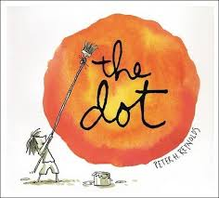
書名:點
作者: 文/ 彼得 雷諾茲 圖/掃把 Mae Besom
翻譯: 黃筱茵
出版: 和英文化
※請同學回家唸這本繪本給家人聽，也請與家人分享看完的心得。
請家長幫小朋友打分數。

閱讀完，請你回答下面的問題 :
- 你喜歡畫畫嗎?如果喜歡，你喜歡畫什麼?如果不喜歡，那是為什麼呢?

- 你覺得為什麼葳葳本來不喜歡畫畫的，後來就喜歡呢?
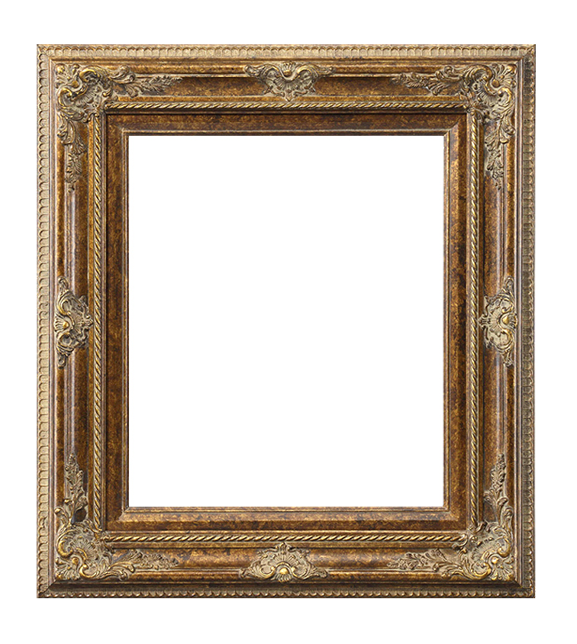
- 請在在下面的框框畫一個點，並簽上妳的名字?
請家長評分(1-5分) :

